Міністерство освіти і науки України

Національний університет «Львівська політехніка»

Кафедра систем штучного інтелекту



**Звіт**

**про виконання лабораторних та практичних робіт блоку № 5**

На тему:  «Файли. Системи числення. Бінарні Файли. Символи і Рядкові Змінні та Текстові Файли. Стандартна бібліотека та деталі/методи роботи з файлами. Створення й використання бібліотек.»

***з дисципліни:*** «Мови та парадигми програмування»

до:

ВНС Лабораторної Роботи № 6

ВНС Лабораторної Роботи № 8

ВНС Лабораторної Роботи № 9

Алготестер Лабораторної Роботи №4

Алготестер Лабораторної Роботи №6

Практичних Робіт №5

***Виконав(ла):***

студент групи ШІ-11

Роман Олег Юрійович

# **Тема роботи:**

Рядки. Блоковий ввід-вивід. Ввід-вивід рядків

# **Мета роботи:**

Вивчення символьних і рядкових змінних і способів їхньої обробки в мові С++. Робота із двійковими файлами, організація вводу-виводу структурованої інформації і її зберігання на зовнішніх носіях. Робота з текстовими файлами, ввід-вивід текстової інформації і її зберігання на зовнішніх носіях.

# **Теоретичні відомості:**

1. Теоретичні відомості з переліком важливих тем:

* Тема №1: Сортування в С++.
* Тема №2: Створення і редагування файлів.
* Тема №3: Рядки.

1. Індивідуальний план опрацювання теорії:

* Тема №1: Сортування в с++.
  + Джерела Інформації
    - https://www.youtube.com/watch?v=uQxG9gBROog&list=PLiPRE8VmJzOpn6PzYf0higmCEyGzo2A5g&index=51
    - https://www.youtube.com/watch?v=maB87eyn7h8&list=PLiPRE8VmJzOpn6PzYf0higmCEyGzo2A5g&index=52
    - https://www.youtube.com/watch?v=YFLRN_Gmh4o&list=PLiPRE8VmJzOpn6PzYf0higmCEyGzo2A5g&index=53
    - https://www.youtube.com/watch?v=mSFZtI8ui4g&list=PLiPRE8VmJzOpn6PzYf0higmCEyGzo2A5g&index=55
  + Що опрацьовано:
    - Опрацьовано багато видів сортування такі як: сортування вибіркою, сортування бульбашкою, сортування вставками, швидке сортування
  + Статус: Ознайомлений
  + Початок опрацювання теми: 02.12.23
  + Звершення опрацювання теми: 05.12.23
* Тема №2: Створення і редагування файлів.
  + Джерела Інформації:
    - ChatGPT.
    - https://www.youtube.com/watch?v=FeNqHytI0fA
  + Що опрацьовано:
    - Зрозумів, як створювати і змінювати вміст файлів, поза кодом в С++.
  + Статус: Ознайомлений.
  + Початок опрацювання теми: 02.12.23
  + Звершення опрацювання теми: 05.12.23
* Тема №3 :Рядки.
  + Джерела Інформації:
    - https://acode.com.ua/urok-210-dovzhyna-i-yemnist-std-string/
    - https://www.youtube.com/watch?v=1FkTJYm-T34
  + Що опрацьовано:
    - Опрацював тип даних “string”.
  + Статус: Ознайомлений.
  + Початок опрацювання теми: 02.12.23
  + Звершення опрацювання теми: 05.12.23

# **Виконання роботи:**

## **1. Опрацювання завдання та вимог до програм та середовища:**

Завдання №1 Lab# programming: VNS Lab 6

* 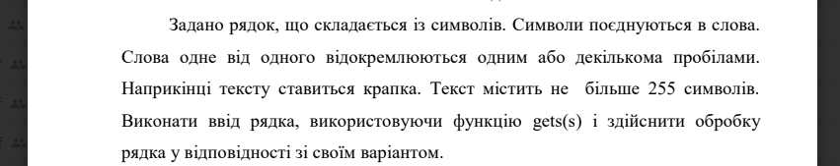Варіант: 6

Рисунок Умова до завдання №1

* Використовувати “string”
* Плановий час на реалізацію: 45хв.

Завдання №2 Lab# programming: VNS Lab 8

* 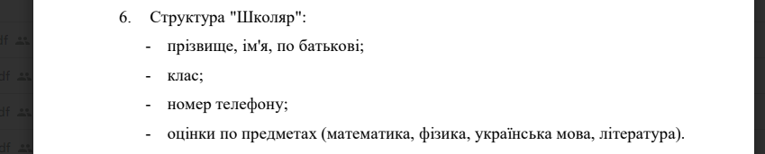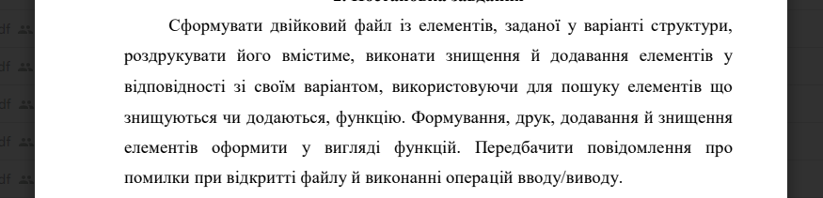Варіант: 6

Рисунок Уомва до завдання №2

* Плановий час на реалізацію: 1.5год.

Завдання №3 Lab# programming: VNS Lab 9

* 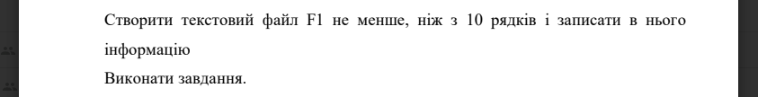Варіант: 6

Рисунок Умова до завдання 3

* Плановий час на реалізацію: 2год.

Завдання №4  Lab# programming: Algotester Lab 4

Рисунок Блок-схема до завдання 4

* 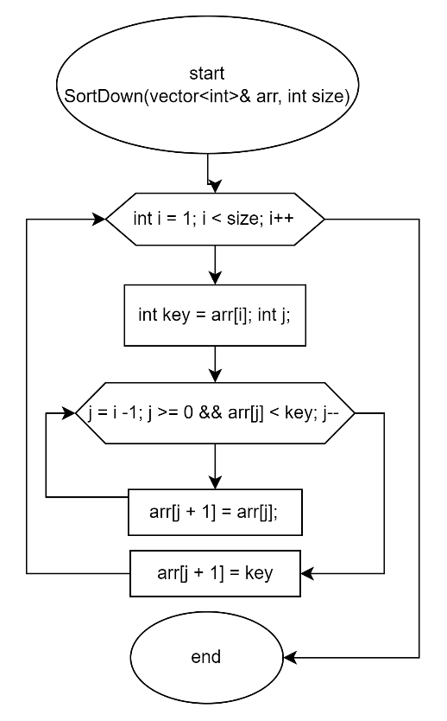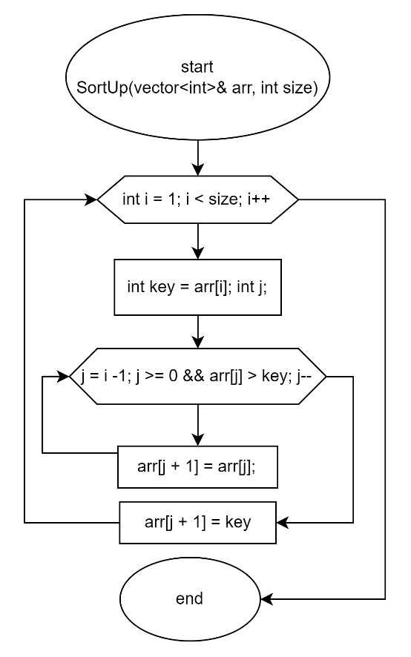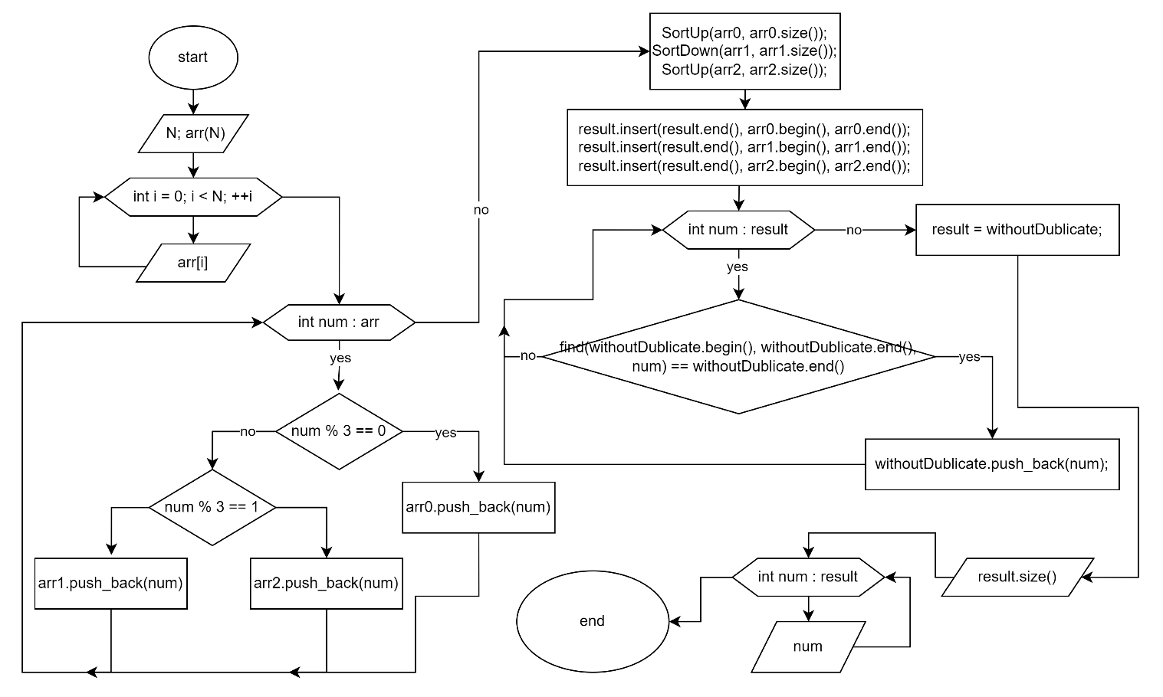Варіант: 3
* Плановий час на реалізацію: 2год.

Завдання №5 Lab# programming: Algotester Lab 6

* Варіант: 3
* Придумати свою гру на основі судоку.
* Плановий час на реалізацію: 2год.

Завдання №6 Class Practice Task 1.

* Розуміння методів роботи з файлами
* Плановий час на реалізацію: 2год.

Завдання №7 Class Practice Task 2.

* Варіант: 6
* Реалізувати функцію створення файла і запису в нього даних
* Плановий час на реалізацію: 1год.

Завдання №8 Self Practice Task

QuickSort

## **Код програм з посиланням на зовнішні ресурси:**

Завдання №1 VNS Lab 6

Figure 1 Код до завдання 1

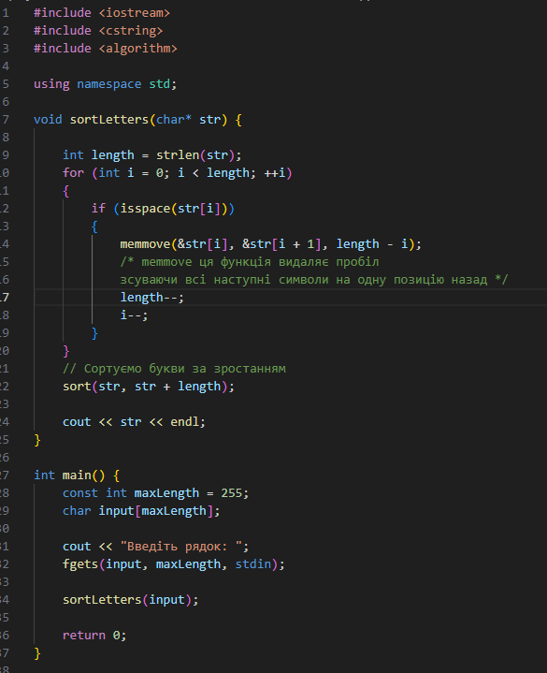

Завдання №2 VNS Lab 8

Figure 2 Код до лабораторної №8

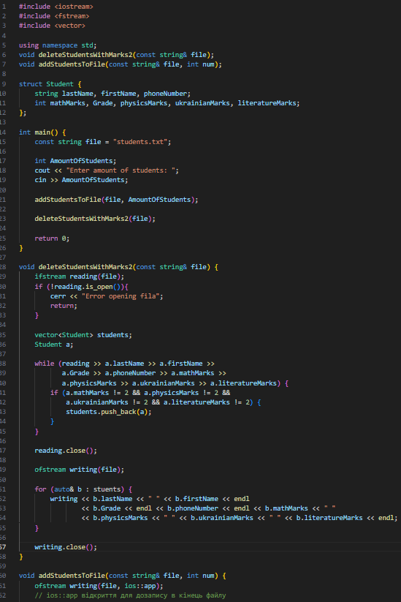

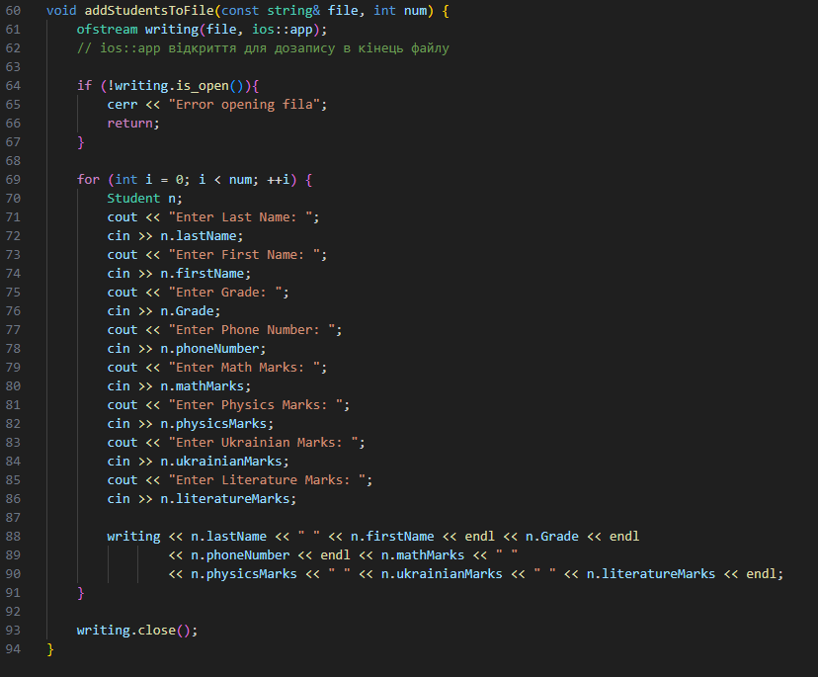

Завдання №3 Lab# programming: VNS Lab 9

Figure 3 Код до лабораторної №9

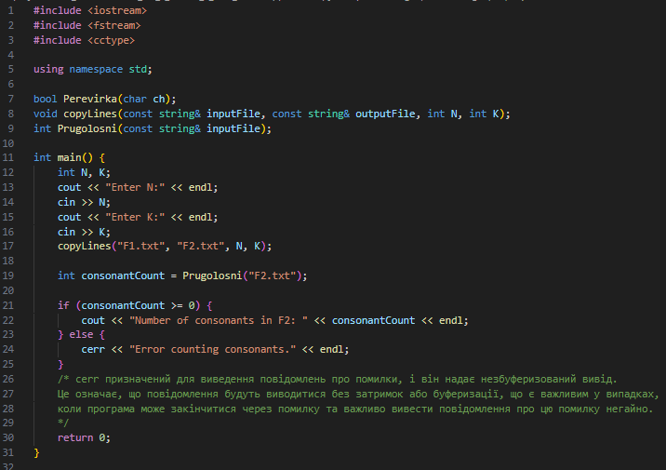

## 

## Завдання №4  Lab# programming: Algotester Lab 4

Figure 4 Код до алготестера 4(1 варіант)

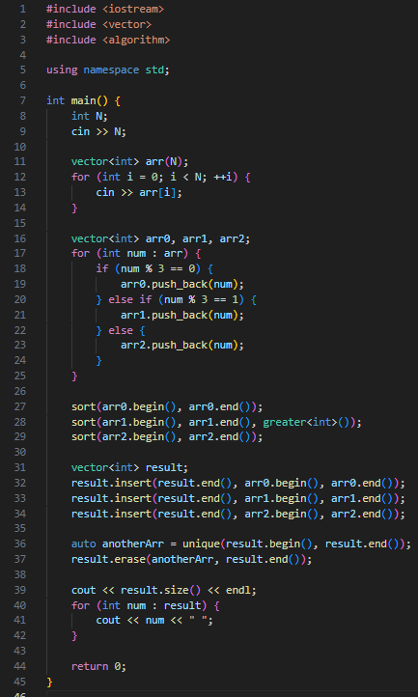

Figure 5 Код до алготестера 4 (2 варіант)

## 

## 

Завдання №5 Lab# programming: Algotester Lab 6

Figure 6 Код до алготестера 6

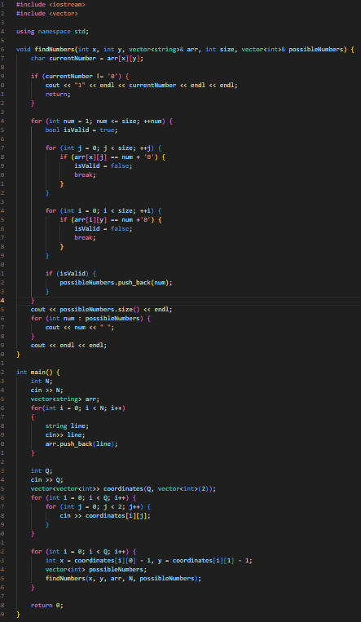

Завдання №6 Class Practice Task 1

Figure 7 Код до практичного заняття (завдання 1)

## 

Завдання №6 Class Practice Task 2

Figure 8 Код до практичного заняття (завдання 2)

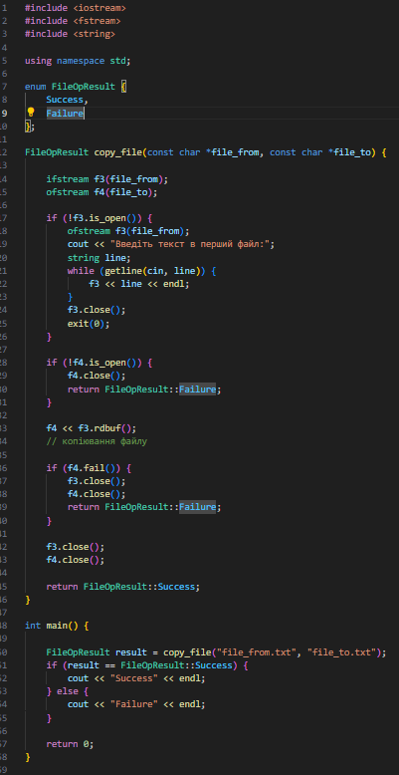

Завдання №8 Self Practice Task

Figure 9 Код до self practixe

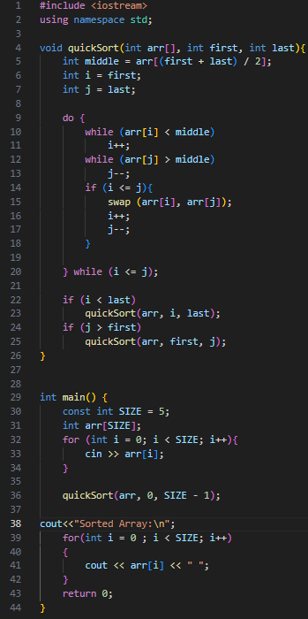

## **Результати виконання завдань, тестування та фактично затрачений час:**

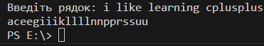Завдання№1 VNS Lab 6

Час затрачений на виконання 30хв;

Завдання№2: VNS Lab 8

Figure 10 Результат коду до лабораторної №8

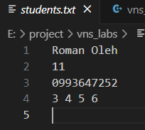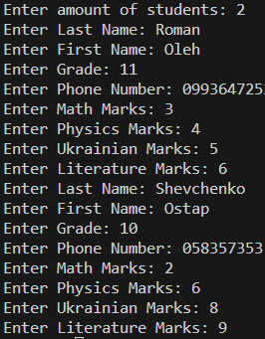

Час затрачений на виконання: 2год.

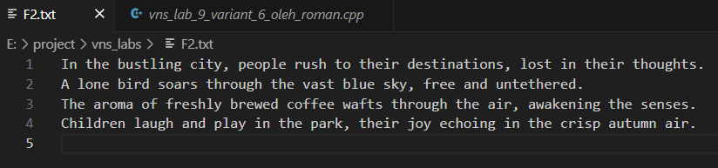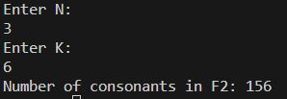Завдання№3 VNS Lab 9

Figure 11 Результат коду до лабораторної №9

Час затрачений на виконання: 1.5год

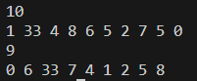Завдання№4 Algotester Lab 4

Figure 12 Результат коду до алготестера 4

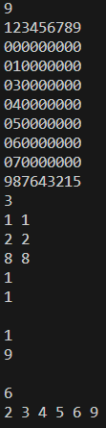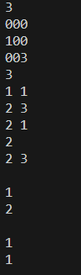Завдання№5 Algotester Lab 6

Figure 13 Результат коду до алготестера 6

Час затрачений на виконання: 3год.

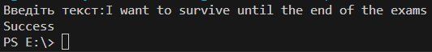Завдання№6 Class Practice Task 1 and 2

Figure 14 Результат коду до практичного завдання

Час затрачений на виконання 1.5год.

Завдання№8 Self Practice Task

Figure 15 Код до self-practice task

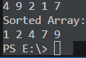

## **6. Кооперація з командою:**

Figure 16 Скріни роботи з командою та трело

# 

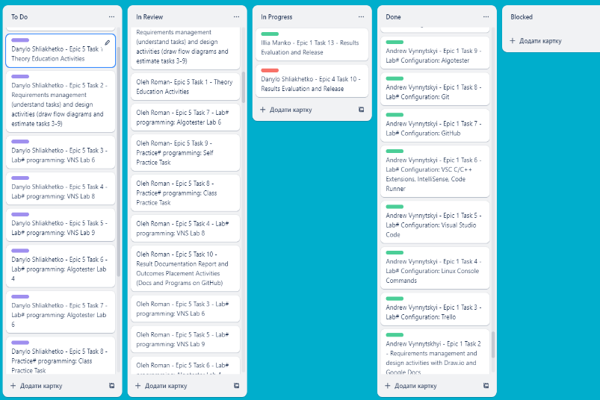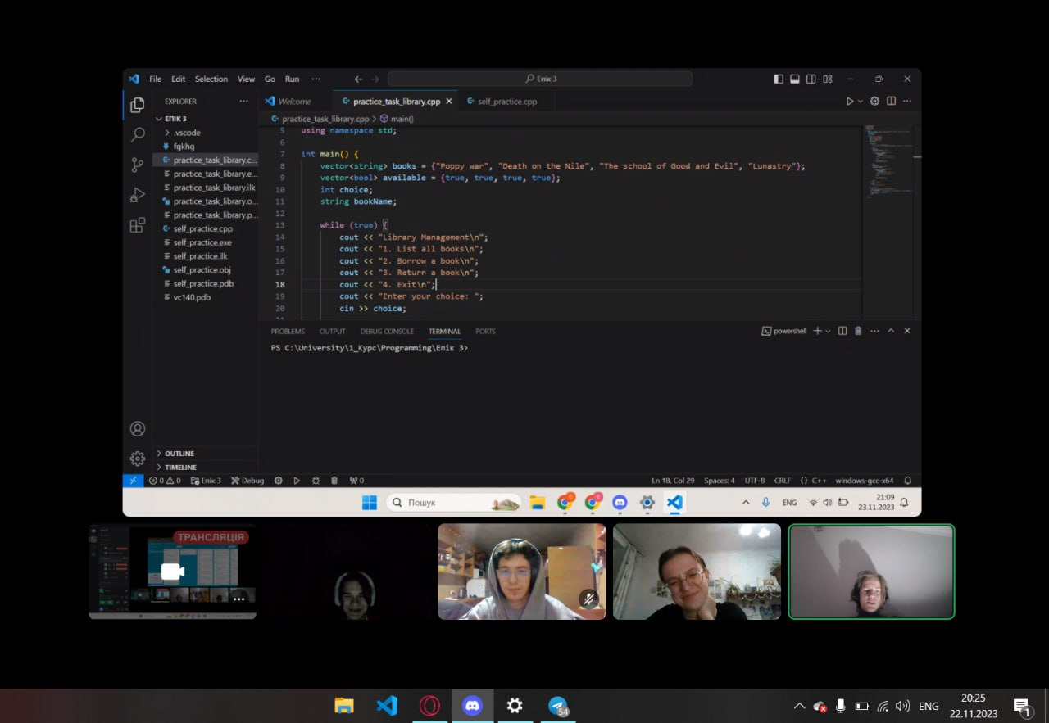

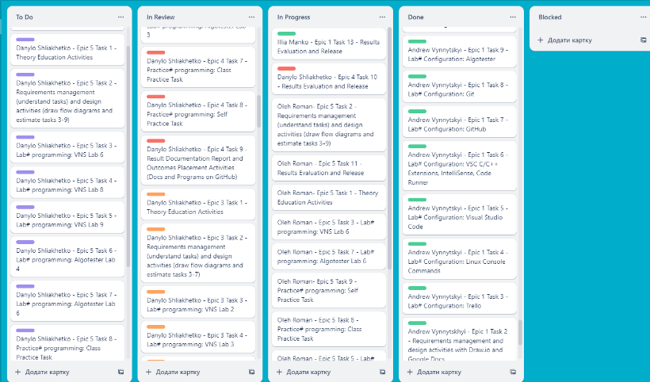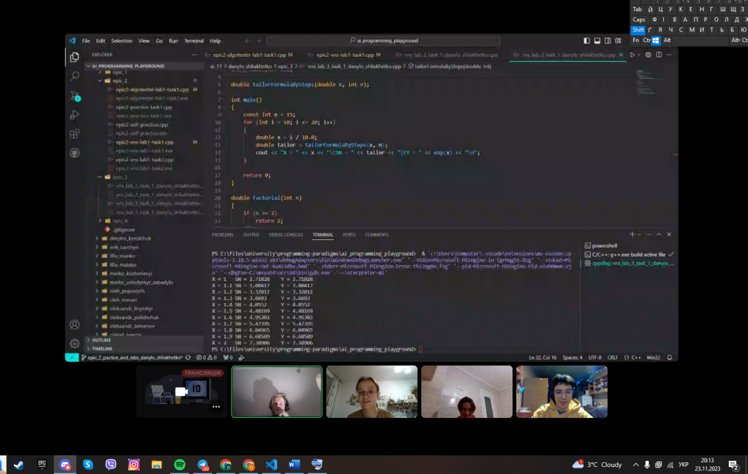

# **Висновки:**

Вивчив символьні і рядкові змінні і способи їхньої обробки в мові С++. Працював із двійковими файлами, організація вводу-виводу структурованої інформації і її зберігання на зовнішніх носіях. Також мав роботу з текстовими файлами, ввід-вивід текстової інформації і її зберігання на зовнішніх носіях. Розвинув алгоритмічне мислення. Здобув розуміння методів роботи з файлами. Прокачав свої соціально-комунікативні навички в роботі з командою.